**นายภากรณ์ ธนประชานนท์ 62010694**

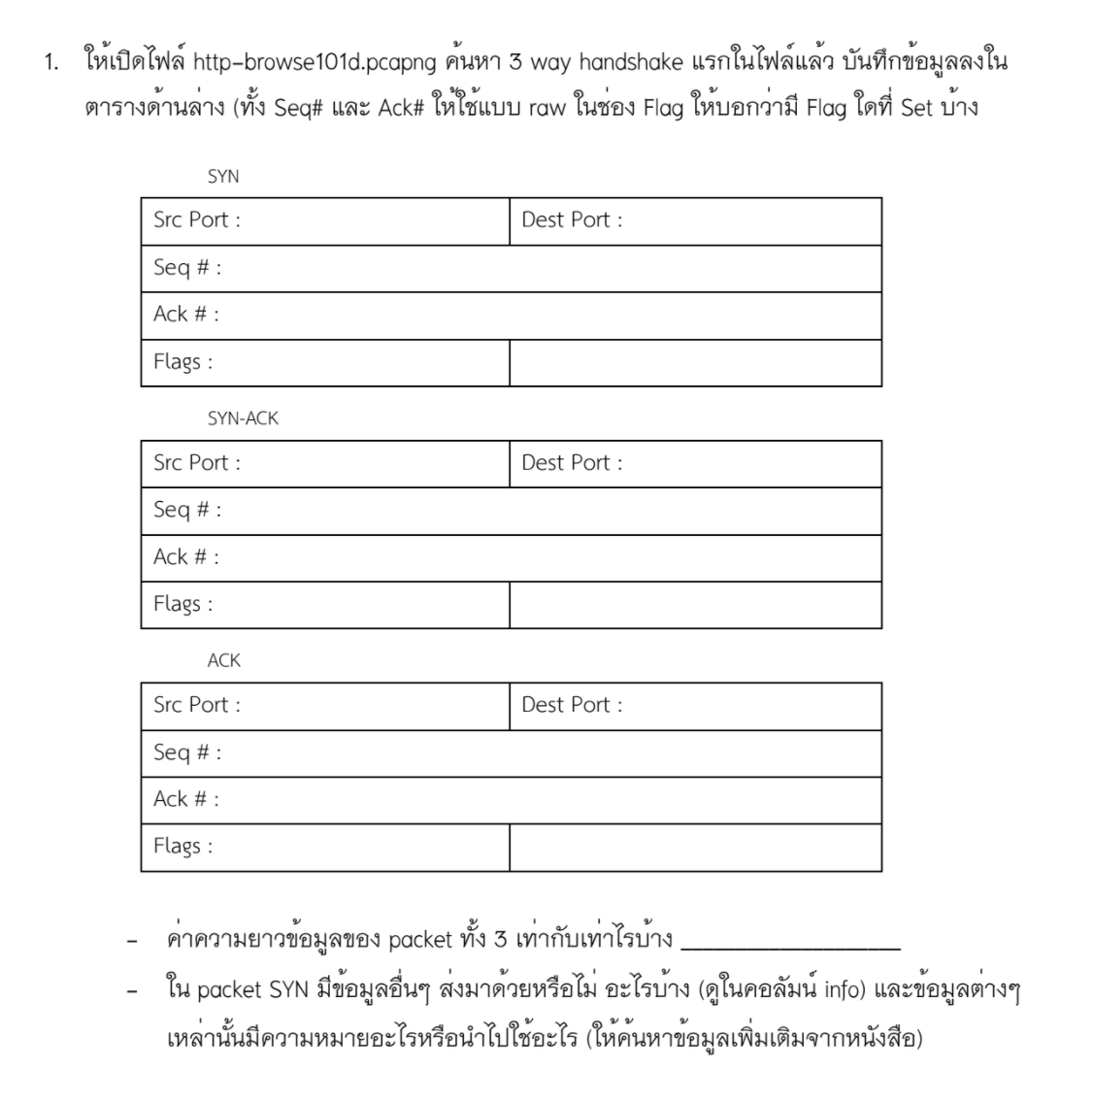

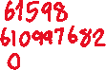

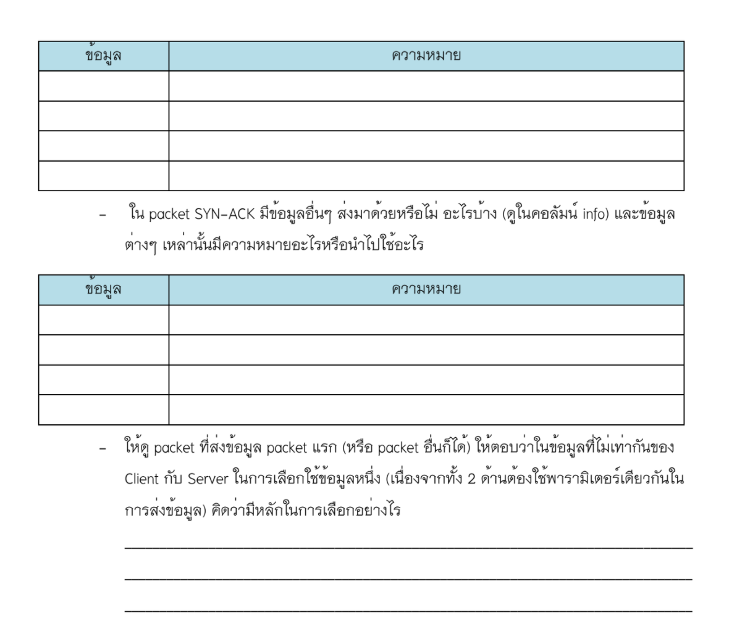



**คิดว่าเลือกโดยการที่ Client ส่ง GET ข้อมูลที่อยากได้ไปทาง Server ให้ส่งข้อมูลที่ต้องการกลับมาโดยทาง Server จะส่ง ACK ของ GET กลับไปพร้อมกับข้อมูลที่ต้องการ หากฝั่ง Client ได้รับข้อมูลที่ต้องการแล้วนั้น ก็จะทำการส่ง ACK กลับไปให้ฝั่ง Server รับรู้ด้วย**

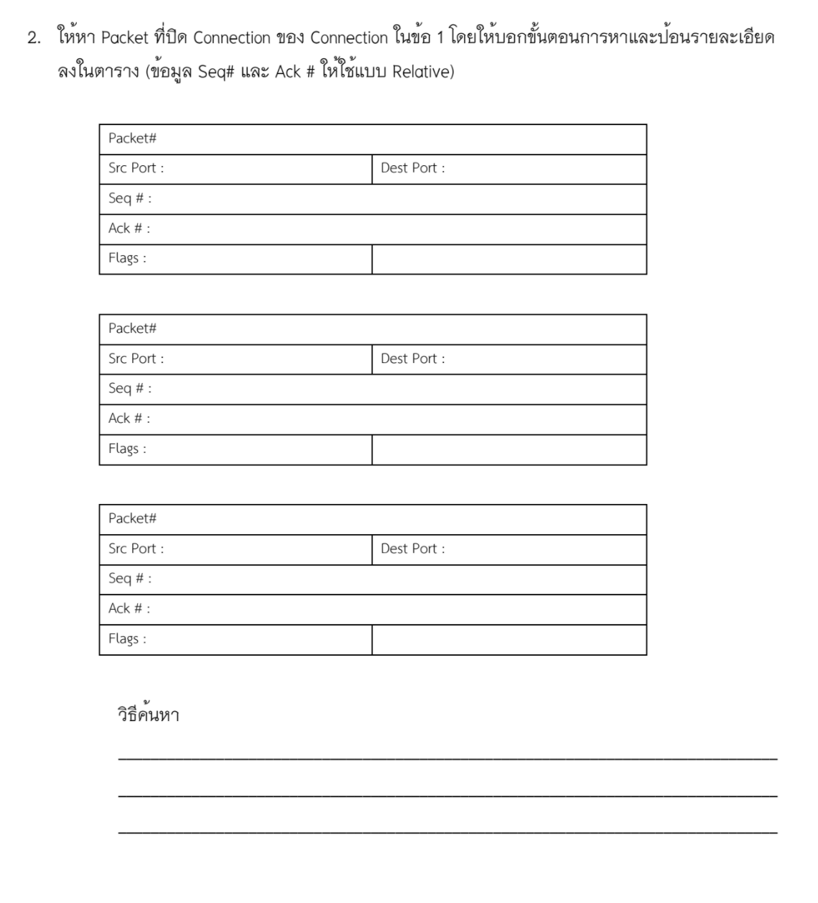



**ใช้ Filter = ((ip.dst == 173.194.79.121) && (ip.src == 24.6.173.220 )) or ((ip.dst == 24.6.173.220) && (ip.src == 173.194.79.121 )) เพื่อกรองการเชื่อมต่ออื่นออกไป และหา Flag FIN,ACK**

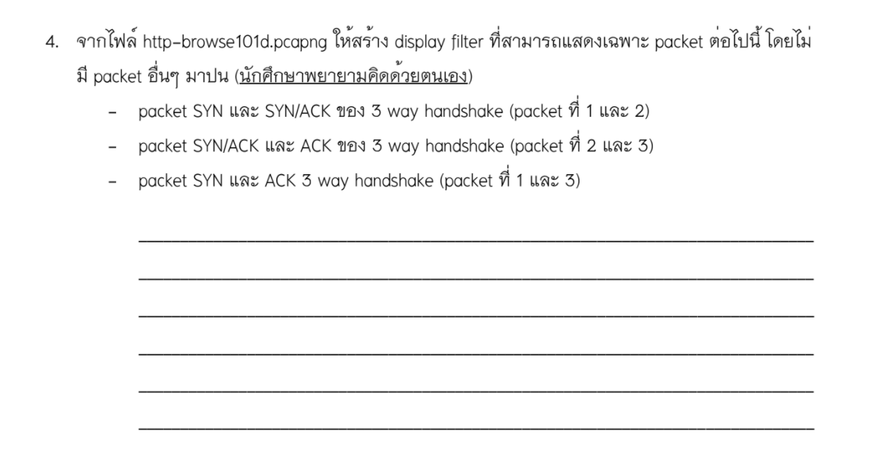

**ใช้ (tcp.flags.syn == 1)**

**ใช้ (tcp.ack == 1) && !(tcp.flags.push == 1)**

**ใช้ (tcp.seq == 0 or tcp.seq == 1) && !(tcp.flags.push == 1)**

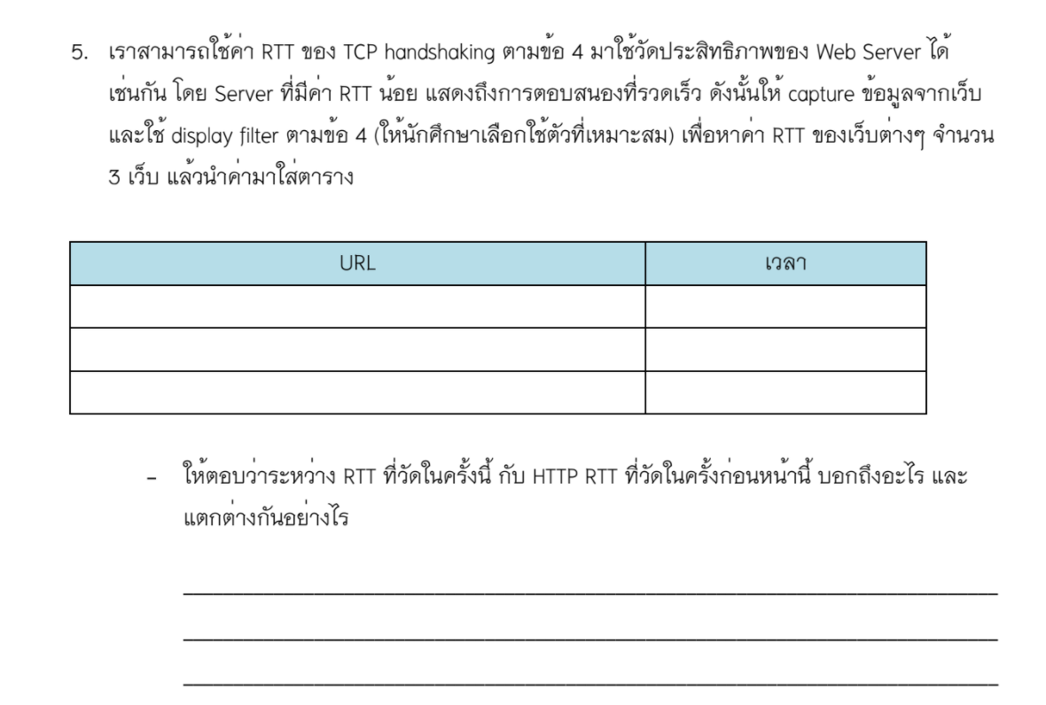



**RTT ที่วัดในครั้งนี้คือการวัดประสิทธิภาพแค่ช่วงการเชื่อมต่อ TCP handshake แต่ HTTP RTT ที่วัดคราวที่แล้วคือวัดประสิทธิภาพเมื่อ Browser ส่ง request ไปแล้วจนได้รับ response จาก server**